新 书 推 荐

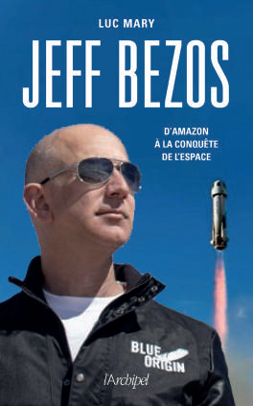
中文书名：《杰夫·贝佐斯：从电子商务到太空征服》
英文书名：JEFF BEZOS: From E-Commerce to Space Conquest (Jeff Bezos. Du e-commerce à la conquête de l’espace)
作 者：Luc Mary
出 版 社：Editions de l'Archipel
代理公司：ANA/Conor Cheng
页 数：240页
出版时间：2023年3月
代理地区：中国大陆、台湾
审读资料：法语电子稿
类 型：传记和回忆录

内容简介：

手握数十亿美元，眼观数十亿星辰，杰夫·贝佐斯（Jeff Bezos）迎接无数挑战，打破种种记录......也承受世人批判。从亚马逊到未来太空商业园，这位58岁的美国商人雄心无限。

有人称赞他奇迹般的商业成功，赞扬他的太空计划，其他人则批评他自大、暴躁和铁腕独裁。确实，贝佐斯手下员工的工作条件极端严苛：公司里，员工来来往往，都要经过扫描仪分析和计时，而任何休息时间都需要证明是合理的才能最终获得。

最近，杰夫·贝佐斯离开了亚马逊管理层，但他有了新的计划：这位地球上第二富有的人剑指银河系商业帝国，计划在距离我们这颗“太小”的蓝色星球约40000英里的地方，建造一座巨大的太空城市。

贝佐斯的太空公司蓝色起源(Blue Origin)有许多竞争对手……包括埃隆·马斯克，他首次成功地进行了私人太空飞行，并创建了SpaceX，现在正与NASA合作。

作者简介：

卢克·玛丽（Luc Mary）生于1959年，是一位作家和历史学家。他在群岛出版社（de l’Archipel）出版了多部关于历史人物的书籍，例如汉尼拔（Hannibal）、玛丽·斯图亚特（Mary Stuar）（同时在匈牙利出版）或拉斯普京（Rasputin），他新近的作品有《核战争迫在眉睫》(Nuclear War was so close! )和《埃隆·马斯克》(Elon Musk)

感谢您的阅读！
请将反馈信息发至：版权负责人
Email：Rights@nurnberg.com.cn
安德鲁·纳伯格联合国际有限公司北京代表处
北京市海淀区中关村大街甲59号中国人民大学文化大厦1705室, 邮编：100872
电话：010-82504106, 传真：010-82504200
公司网址：http://www.nurnberg.com.cn
书目下载：http://www.nurnberg.com.cn/booklist_zh/list.aspx
书讯浏览：http://www.nurnberg.com.cn/book/book.aspx
视频推荐：http://www.nurnberg.com.cn/video/video.aspx
豆瓣小站：http://site.douban.com/110577/
新浪微博：安德鲁纳伯格公司的微博_微博 (weibo.com)
微信订阅号：ANABJ2002


